Конспект урока для дошкольников «Дары осени»

Грибы

Учитель Наступила осень, и лесная скатерть-самобранка разложила на своих светлых опушках и под кронами вековых деревьев, в зарослях кустарников и на моховых болотах свои осенние подарки под разноцветными шляпками. А что же это за подарки, вы узнаете из загадки.
1
Я под шапкой цветной,
На ноге стою одной.
У меня свои повадки:
Я всегда играю в прятки.
2
Землю пробуравил,
Корешок оставил,
Сам на свет явился,
Шапочкой прикрылся.
Что это? Правильно, это – грибы.
На доске нарисован рисунок (гриб с грибницей).

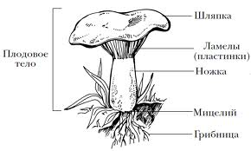

Учитель Ребята, посмотрите, из каких частей состоит гриб. Шляпка, ножка, грибница.
Грибница (показываю на рисунке) нужна для того, чтобы гриб мог питаться, получать полезные вещества из почвы, из земли.
Во время сбора грибов, грибочек нужно аккуратно срезать, не повреждая грибницы и тогда, на его месте вырастет новый гриб. А если вырвать вместе с грибницей, то гриб на этом месте больше не вырастет.
Грибов на планете насчитывают больше 100 000 видов.
Вопрос Как вы думаете много это или мало?
Конечно, много, но мы сегодня с вами обо всех упоминать не будем.
Вы сейчас внимательно послушайте некоторые названия съедобных грибов. Я буду говорить тихо, а вы за мной повторяйте чуть – чуть громче.
Белые грибы, волнушки, подберезовики, подосиновики, грузди, опята, лисички, сморчки.
Белый гриб (рядом прикрепляем бумажный белый квадратик)
Волнушка (морские волны)
Подберезовики (дерево береза)
Подосиновики (дерево осина)
Грузди (изображение детей, взявшихся за руки)
Опята (пенек)
Лисички (животное – лиса)
Сморчки ( лицо дедушки с морщинками)
(Морские волны, пенек, лиса, деревья и т.д. нарисованы на бумаге и вырезаны. Пособия из бумаги прикрепляются для лучшего запоминания названий грибов).
Учитель А теперь давайте повторим, в названии, каких грибов слышатся названия деревьев?
Подосиновик - значит, грибок растет под осинами.
Подберезовик - значит, грибок растет под березками.
Опенок - любит расти на пне, отсюда и название.
Оказывается, с давних времен деревья дружат с грибами. Тонкие, длинные, белые нити грибницы под землёй тянутся к корням деревьев, оплетают их и срастаются с ними. Грибница - помогает дереву больше впитывать воды и минеральных солей, а дерево отдаёт грибам питательные вещества, которые образуются в листьях дерева (сахар). Получается, что дерево и грибы помогают друг другу.
Вопрос Как вы думаете, почему люди издавна очень любят собирать грибы и употреблять их в пищу?
Во - первых, они очень вкусные.
Во- вторых, из них можно приготовить много разных блюд.
В третьих грибы очень полезны по своим пищевым качествам. В них содержатся белки, жиры, а также микроэлементы необходимые человеку - железо, кальций, фосфор, йод, цинк.
Вопрос Ребята, как вы думаете, где можно найти грибы?
Конечно, в лесу.
Ну а сейчас послушайте сказку В. Даля «Война грибов с ягодами».

Война грибов с ягодами (сказка)

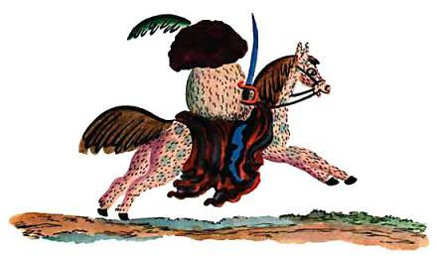

Красным летом всего в лесу много — и грибов всяких и всяких ягод: земляники с черникой, и малины с ежевикой, и черной смородины. Ходят девки по лесу, ягоды собирают, песенки распевают, а гриб-боровик, под дубочком сидючи, и пыжится, дуется, из земли прет, на ягоды гневается: «Вишь, что их уродилось! Бывало и мы в чести, в почете, а ныне никто на нас и не посмотрит! Постой же, — думает боровик, всем грибам голова, — нас, грибов, сила великая — пригнетем, задушим ее, сладкую ягоду!»
Задумал-загадал боровик войну, и стал он грибы созывать, стал помочь скликать:
— Идите вы, волнушки, выступайте на войну!
Отказались волнушки: Мы все старые старушки, не повинны на войну.
— Идите вы, опёнки!
Отказались и опёнки:
— У нас ноги больно тонки, не пойдём на войну!
— Эй вы, сморчки! — крикнул гриб-боровик. — Снаряжайтесь на войну!
Отказались сморчки; говорят:
— Мы старые старички, уж куда нам на войну!
Рассердился гриб, прогневался боровик, и крикнул он громким голосом:
— Грузди, вы ребята дружны, идите со мной воевать, кичливую ягоду избивать!
Откликнулись грузди с подгруздками:
— Мы грузди, братья дружны, мы идём с тобой на войну, на лесную и полевую ягоду, мы ее шапками закидаем, пятой затопчем!
Сказав это, грузди полезли дружно из земли, сухой лист над головами их вздымается, грозная рать подымается.
«Ну, быть беде», — думает зеленая травка.
А на ту пору пришла с коробом в лес тетка Варвара — широкие карманы. Увидав великую груздевую силу, ахнула, присела и ну грибы подряд брать да в кузов класть. Набрала его полным - полнешенько, насилу до дому донесла, а дома разобрала грибки по родам да по званию: волнушки — в кадушки, опёнки — в бочонки, сморчки — в бурачки, груздки — в кузовки, а наибольший гриб-боровик попал в вязку; его пронизали, высушили да и продали.
С той поры перестал гриб с ягодою воевать.

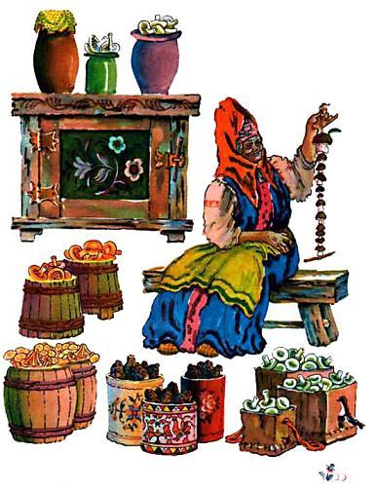

Учитель: ну, что же ребята вы очень хорошо послушали сказку, а сейчас я вас приглашаю на полянку. Давайте немножко разомнемся и поиграем. (Дети выходят в круг, проводится игра «Мы идем в осенний лес»)
Игра «Мы идем в осенний лес»
Мы идем в осенний лес. ( Дети идут по кругу)
А в лесу полно чудес!
Дождь вчера в лесу прошел – (Встряхивают кистями)
Это очень хорошо. ( Хлопают в ладоши)
Будем мы грибы искать (Приставляют ладонь ко лбу)
И в корзинку собирать. (Приседают, собирают грибы)
Вот сидят маслята. (Показывают рукой вправо)
На пеньке – опята. (Показывают рукой влево)
Ну, а ты, мухомор, (Грозят пальчиком).
Украшай осенний бор.
- Грибочков набрали? Набрали. И на место побежали, побежали.
(После игры рассаживаемся по местам).
А сейчас к нам в гости пришел старичок – боровичок, он хочет нам кое-что рассказать.
Старичок - боровичок: Здравствуйте, ребята! Я вам расскажу один секрет! А вы знаете, бабушка Варвара из сказки не все грибы в лесу собирала, а некоторые из них она обходила стороной. Нужно быть очень осторожным и внимательным с грибами, а иначе в нашу корзинку залезут не прошеные гости – ядовитые грибы. Хотите узнать какие, тогда отгадайте загадки.
- В лесу есть гриб, что не надо искать,
Много растет их на каждой полянке,
Но эти грибы нельзя трогать и брать
Яд в них опасный. Это... поганки!

- Ножка белая, прямая,
Шапка красная, большая
Возле леса на опушке,
Украшая темный бор,
Вырос пестрый, как Петрушка
Ядовитый … (мухомор)

Эти грибы собирать нельзя, ими можно отравиться. Даже если вы подержите его в руках и после руки не помоете, то поев что-нибудь этими руками тоже можно отравиться. Посмотрите на них внимательно. (Показать картинки с ядовитыми грибами).
Старичок-боровичок: И еще запомните ребята, любые грибы которые вы не знаете, лучше оставить на поляне, но только не топчите их ногами и не сбивайте. Потому, что все грибы в моем лесу нужны. То белочка грибок съест, то ежик, а мухоморами лоси лечатся. Не будете топтать грибочки? Нет? Ну, молодцы. Тогда я спокоен за лес, и могу уходить. До свидания, ребята!
Учитель Ну, вот старичок-боровичок ушел, но чтобы мы с вами не забыли съедобные и несъедобные грибы, я вам дам небольшое задание.
Учитель раздает ребятам листки, на которых изображены съедобные и несъедобные грибами . Задание состоит в том, что раскрасить нужно только съедобные грибы , а (ядовитые) не раскрашивать.
После выполнения задания учитель подводит итоги.

